Data __________________________________________________________________

Nome _________________________________________________________________

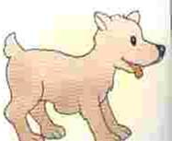
É o cão da Cátia.
Ele é um cão muito comilão.
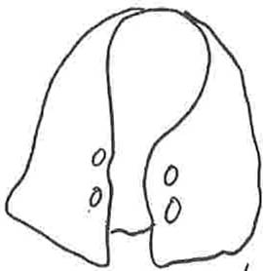
A Cátia dá pão ao cão Mitó.
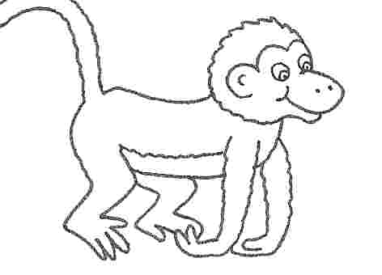
A Cátia viu o macaco na mata.
O macaco é muito maluco.
A Cátia leva uma capa nova.

____________________________________________________________________________________________________________________________________________________________________________________________________________________________________________________________________________________________________________________________________________________________________________________________________________________________________
Responde:
1º O cão é da avó?
_____________________________________________________
2º A Cátia dá pão ao macaco?
_____________________________________________________
3º A Cátia leva um colete novo?
_____________________________________________________

